某校化学兴趣小组就空气中氧气的含量进行实验探究：

［集体讨论］：

（1）讨论后同学们认为，选择的药品既要能消耗氧气，又不会跟空气中的其它成分反应，而且生成物为固体。他们应该选择（ ）

A. 蜡烛 B. 红磷 C. 硫粉 D. 细铁丝

（2）为了充分消耗容器中的氧气，药品的用量应保证（ ）

A. 少量 B. 足量

（3）某小组同学共同设计了如图的两套装置， 你认为合理的是（ ）

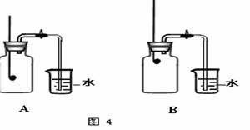

（4）为了确保实验的成功，在装药品之前应该（ ）

A. 点燃酒精灯

B. 将试管固定在铁架台上

C. 检查装置的气密性

D. 将集气瓶装满水

［分组实验］： 在讨论的基础上，他们分组进行了实验。

［数据分析］：

实验结束后，整理数据如下：（注：集气瓶容积为100 mL）

|  |  |  |  |  |  |  |
| --- | --- | --- | --- | --- | --- | --- |
| 组 别 | 1 | 2 | 3 | 4 | 5 | 6 |
| 进入集气瓶中水的体积（mL） | 20 | 21 | 19 | 20 | 22 | 18 |

（5）通过对实验结果的交流，大多数同学都验证出氧气约占空气体积的（ ）

A.  B.  C.  D. 

（6）通过实验还可以推断集气瓶中剩余气体的性质不是（ ）

A. 不支持燃烧

B. 本身不能燃烧

C. 不易溶于水

D. 密度比空气大

［实验拓展］：

（7）某同学对实验进行反思后，提出了改进方法（如图所示），你认为改进后的优点不是（ ）

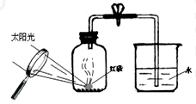

A. 不用加热，节能

B. 装置密封，误差小

C. 环保

D. 实验现象便于观察

解析：

应该选择红磷，为了充分消耗容器中的氧气，红磷的用量应保证充足。两套装置中，比较合理的是A装置。为了确保实验的成功，在装药品之前应该先检查装置的气密性。通过对实验结果的交流，能验证出氧气约占空气体积的1/5。通过实验还可以推断集气瓶中剩余的气体不能支持燃烧，不易溶于水。改进后的优点是，不需要加热，节约能源，装置密封，误差小。

答案：（1）B；（2）B；（3）A；（4）C ；（5）A；（6）D；（7）D